数字资源整合服务解决方案

数字图书馆服务背景
高校文化是先进文化的重要源头，是社会文化的重要组成部分，始终处在社会文化的前沿，既承担着育人的重要职责，也承担着引领社会文化的重要任务。当前的高等教育已经全面进入了数字化时代，2010年10月27日新华社授权发布的《中共中央关于制定国民经济和社会发展第十二个五年计划的建议》中明确终身学习、全民阅读、开放式学习、随时随地学习等各种教育学习新模式。
大学的文献资料建设是大学教学研究的基石，具有极其重要的意义。随着计算机技术、网络技术、信息技术的不断发展以及知识管理理念的引入，高校数字图书馆服务从传统的参考咨询逐渐上升到知识服务的层次，向着专业化、知识化、个性化的方向发展。

数字图书馆服务变迁路线
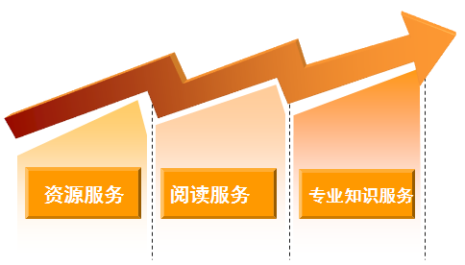
专业知识服务显著特点：
- 不只是简单存储和提供文献及信息资源本身；
- 需要对海量的文献和信息资源进行分析、整理、提炼、重组、揭示其隐含的知识内容和知识关联；
- 大量的个性化和定制，服务的价值凸显。

数字资源整合服务目标
- 集成、整合数字资源，打造专业知识检索服务；
- 汇总大量专题，形成辅助教学的专题服务；
- 提供情报收集和参考咨询服务；
- 关注学生课余生活，配合学生活动丰富校园文化；
- 在线服务保障资源实时更新，随时享受最新资源及功能服务；
- 通过多终端移动设备，打造随时随地获取知识信息新途径。

解决之道：成果可以实现
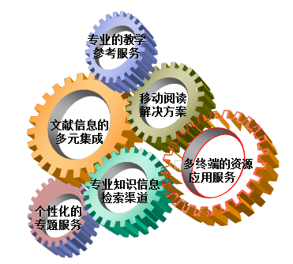
- 文献信息的多元集成
低投入获取海量资源，数字图书馆整合大量电子书、报刊、工具书、年鉴、图片、内部课件、视频等资源作为知识检索的底层数据。
- 高效的专业知识信息检索渠道
- 直接定位到页码和章节的图书检索；
- 直接针对文中插图、图表、人物、地点、事件、法规等的内容级检索；
- 跨越不同文献元数据结构和自定义分类体系的检索；
- 支持普通模式的快速检索和专家模式的表达式检索；
- 支持按相关度、出版时间、作者、出版地等不同类型的检索结果排序。
- 专业的教学参考
针对不同学科整合专业性的教参教辅资源，并结合核心课程与选修课程的相关学科，扩充课堂讨论、案例教学和课外文献阅读所需的资讯与资料，形成满足全校师生教学、学习、阅读的扩展资源。
- 个性化的教学专题
基于大量的信息资源进行专题汇总，挖掘属于某一特定领域的资讯资料，提供时效性强的新闻信息，形成专属于某一领域的专题服务。
- 丰富多彩的校园文化
通过平台展示各类学生活动的新闻稿、活动总结，并配以大量丰富校园文化的电子资源，增进学生间的互动，最终营造和谐校园的氛围。
- 多终端的资源应用
智慧高校提出了开放式学习、随时随地学习等各种教育学习新模式，这对信息资源的服务方式也提出了更高的要求。除了传统的PC服务外，也可通过手机、pad、触摸屏等方式进行资源应用。

